**Информация**

**о проведение часа любознательного читателя**

**«Живой, настоящий и близкий»**

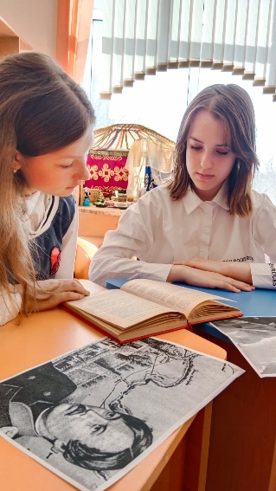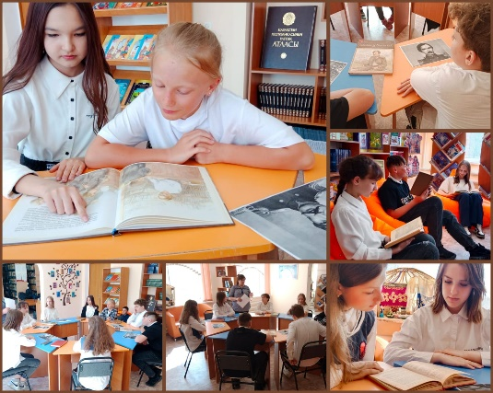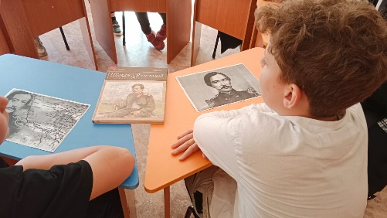Шоқан Уәлихановтың өмірі мен қызметіне арналған апта аясында 12 сәуір күні мектеп кітапханашысы М. Д. Ковалева "Живой, настоящий и близкий" атты ізденімпаз оқырман сағатын өткізді. Мектеп кітапханашысы оқушыларды әлемге әйгілі саяхатшы, этнограф, ағартушы Шоқан Уәлихановтың өмірбаянымен таныстырды. Оқушылар қазақтың ұлы ғалымы және ағартушысы Шоқан Уәлихановтың өмірі мен қызметі туралы өмірбаяндық эпопея болып табылатын Сәбит Мұқановтың "Жарқ еткен метеор" кітабының жарқын үзінділерін оқыды. Үлкен көп қырлы шығармада Шоқан Уәлихановтың жарқын бейнесі суреттеліп қана қоймай, сол кездегі қоғамдық-саяси ахуал, қазақ халқының тұрмысы мен әдет-ғұрпы да көрсетілген. Шоқан Уәлихановтың өмірі мен шығармашылығы — мәдени құбылыс және тұтас дәуір. Уәлиханов туралы көптеген мақалалар, очерктер мен кітаптар жазылып, жарияланды, фильмдер түсірілді.

В рамках недели, посвященной жизни и деятельности Шокана Уалиханова 12 апреля библиотекарем школы Ковалёвой М.Д. был проведен час любознательного читателя «Живой, настоящий и близкий». Библиотекарь школы познакомила учащихся с биографией всемирно известного путешественника, этнографа, просветителя Шокана Уалиханова. Учащиеся зачитывали яркие фрагменты из книги «Промелькнувший метеор» Сабита Муканова, которая является биографической эпопеей о жизни и деятельности великого казахского ученого и просветителя Шокана Уалиханова. В большом многоплановом произведении не только нарисован яркий образ Шокана Уалиханова, но и показана общественно-политическая обстановка того времени, быт и обычаи казахского народа. Жизнь и творчество Шокана Уалиханова — культурное явление и целая эпоха. Об Уалиханове было написано и опубликовано немало статей, очерков и книг, сняты фильмы.

Ссылки на публикацию:

<https://www.instagram.com/p/Cq9aKNwNkF4/?igshid=YmMyMTA2M2Y>=

<https://www.facebook.com/100045295273738/posts/pfbid0Hyt3BscXatuv9LNStaZuq219EoNxL8LGf7DhYpy2xenjwT19gSt9ScjXh8Rsj9GJl/?d=w&mibextid=qC1gEa>

Заместитель директора по ВР Короткова О.Ф.